附件：
近年城区立交桥规划（设计）方案
一、龙腾广场（龙脑壳）路口
（一）2011年方案
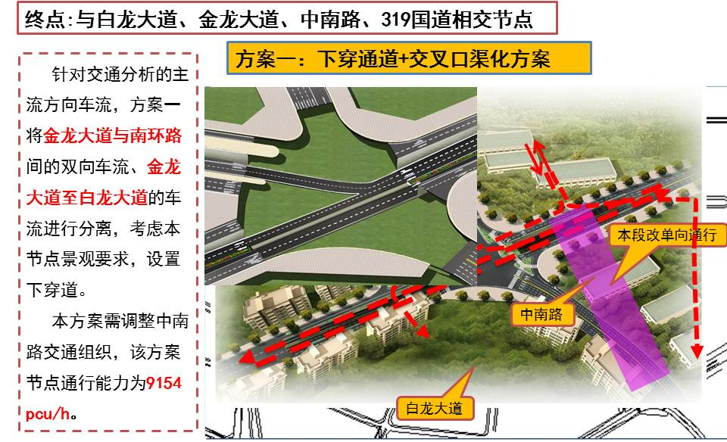

（二）2015年方案
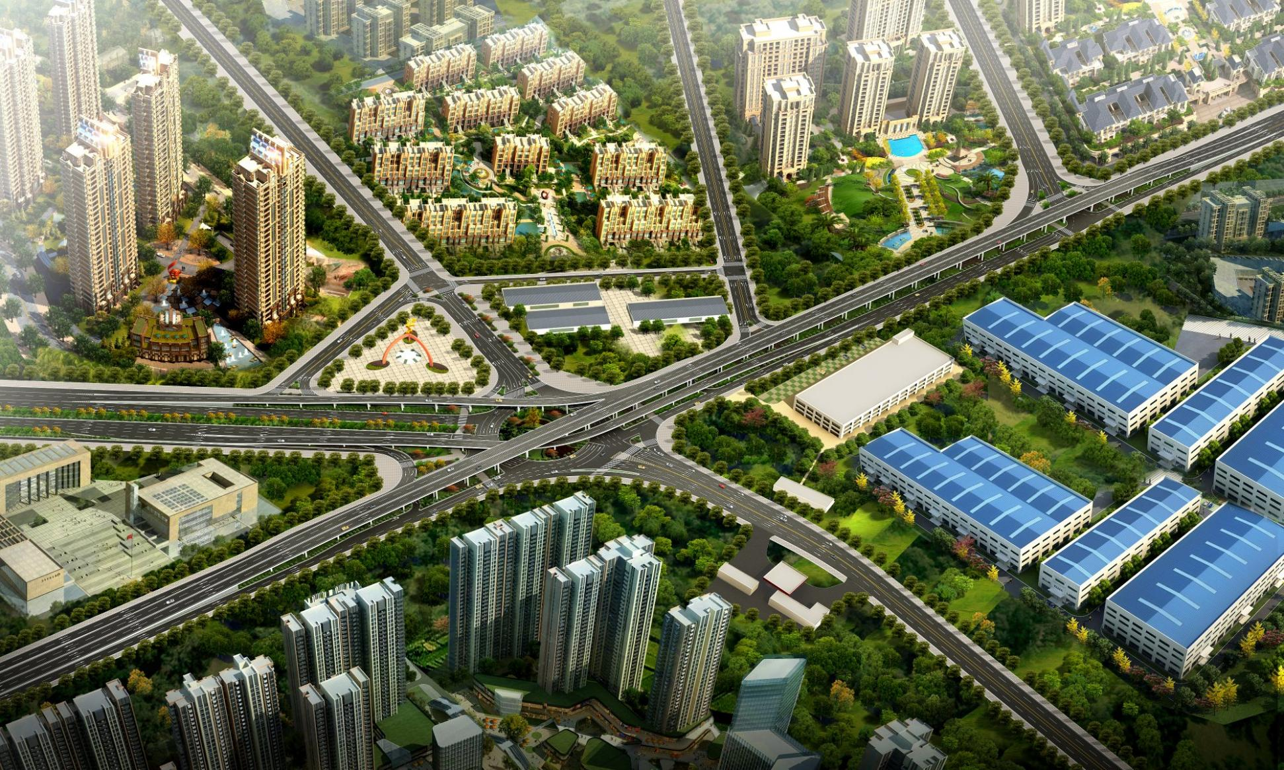

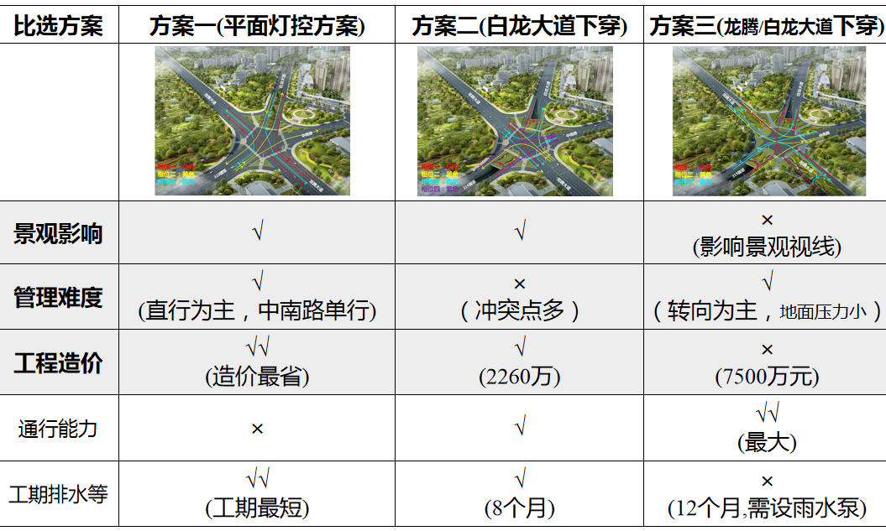
（三）2019年方案

二、新汽车北站路口
（一）2015年方案
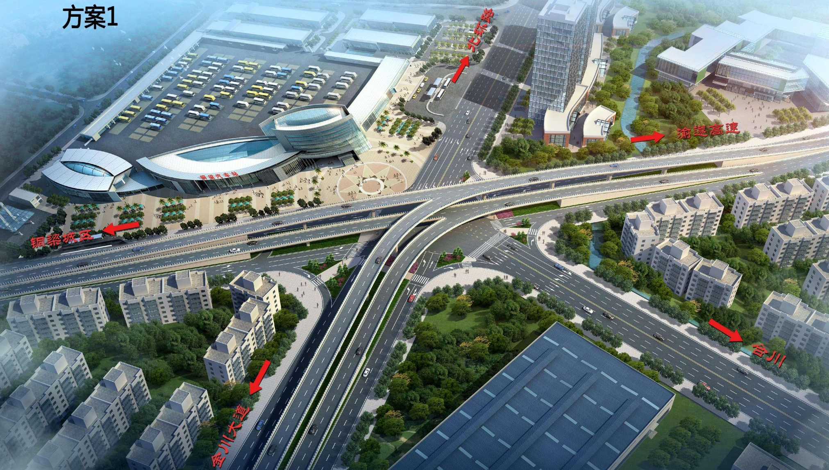

（二）2021年规划调整

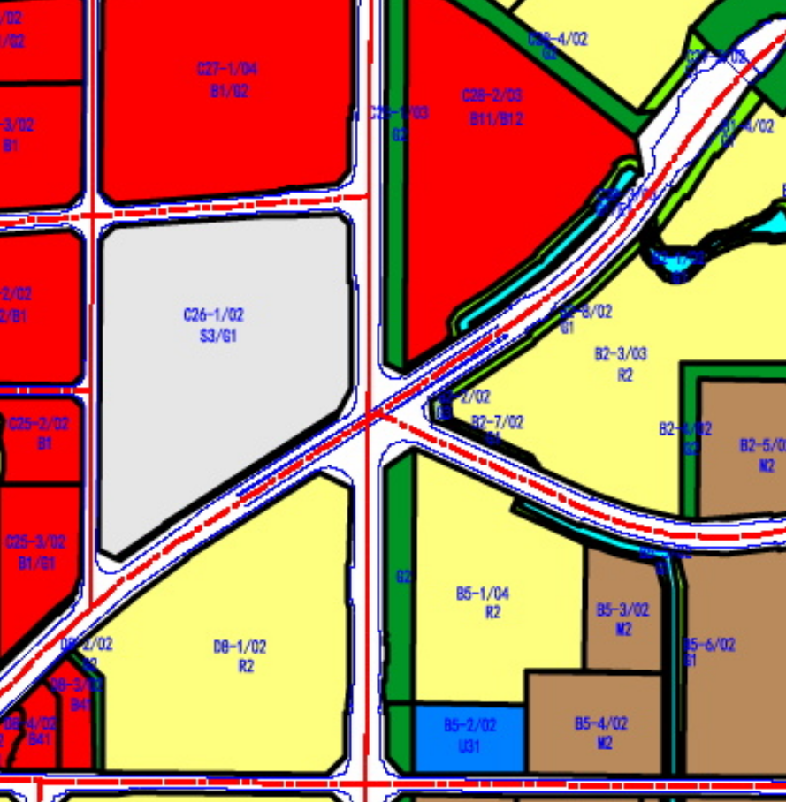
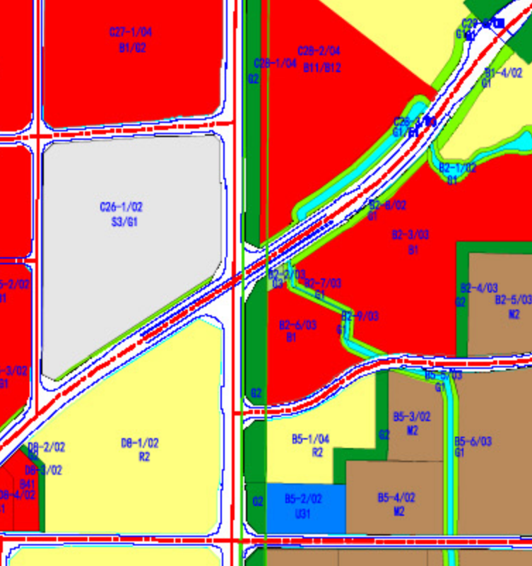

三、龙腾大道-迎宾东路交叉口
